今日动态（2024.12.27）
一、晨间来园
今天来园17位小朋友，7位请假。
二、区域游戏
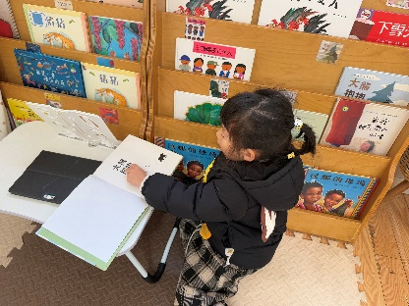 | 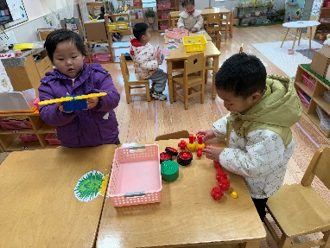 | 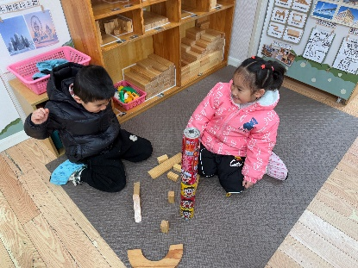
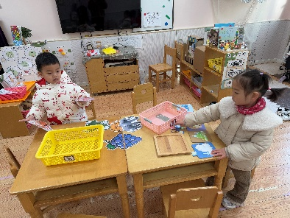 | 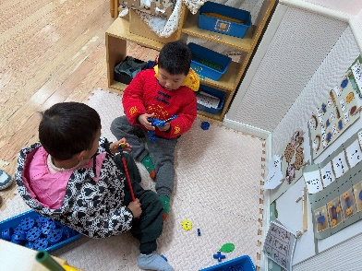
三、户外活动
今天户外游戏前操场攀爬网。
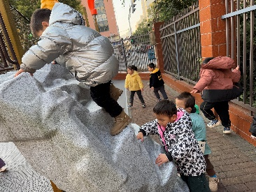 | 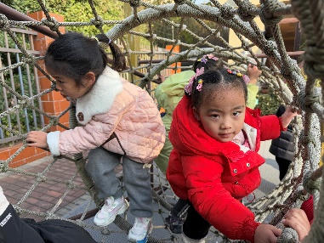 | 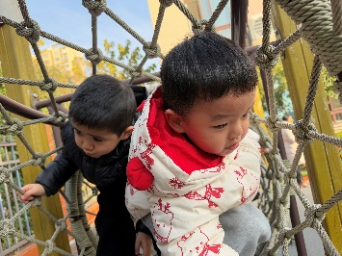
四、集体活动
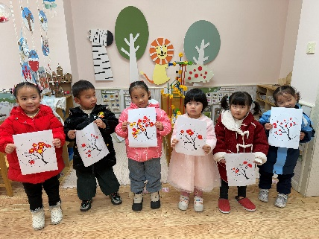 | 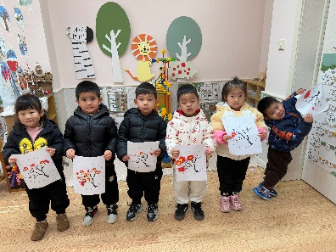 | 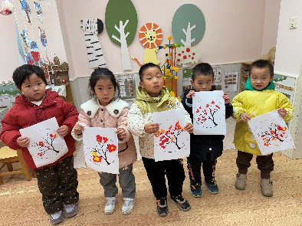
五、午餐
今天午餐吃的是：藜麦饭、芋头红纱肉、翡翠银鱼羹。今天全部吃完的小朋友有：苏梓渊、仲天宸、张子安、周辰宇、陈泽鑫、龚铭恩、许一诺、王言澈、吴锐、李永澄、黄绾一、李子姝、刘悠然、李梓宸、王思瑜、张子曾、阮钦禾。

